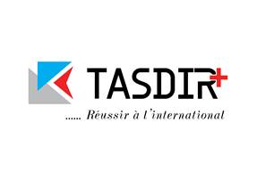

***OPERATION « KEBILI EXPORTE SES DATTES »***

**CRITERES DE SELECTION DES CANDIDATS**

**Processus d’adhésion à l’action transversale**

**1- Dépôt des candidatures avant la date limite fixée**

**2- Processus de Sélection des candidats**

* Vérification de l’éligibilité de l’entreprise
* Annonce des résultats : Sélection ou non de l’entreprise (dans les 24 heures qui suivent la date limite de la remise des candidatures)

**Critères d’éligibilité**

Cet appel à candidature concerne les entreprises qui ne sont pas déjà inscrites dans le projet et qui réunissent les critères suivants :

1. Entreprise industrielle ayant agrément à l'export pour les conditionneurs des dattes.
2. Société installée dans la région KEBILI
3. 2 ans de création
4. Min 10% du CA à l’export

**Entretien avec l’entreprise candidate**

En cas d’éligibilité, l’entreprise candidate serait appelée pour un entretien avec le porteur de projet ANNOUR FOOD pour une présentation plus détaillée de l’entreprise et ses ambitions pour le marché ciblé du programme.

L’entreprise candidate devra également démontrer sa compréhension du projet et ses ambitions et assurer aux initiateurs du projet sa volonté et sa capacité à l’intégrer.

Le Fonds TASDIR+ et le porteur de projet ANNOUR FOOD devant s’assurer de la prédisposition des candidats à intégrer le programme pour sa bonne mise en œuvre et sa réussite.

**Sélection des entreprises**

Les entreprises qui répondent aux critères d’éligibilité et qui justifient leur volonté, possibilité et capacité d’intégrer le projet seront sélectionnées.